[Date] NHS Number:
Address Line 1
Address Line 2
Address Line 3
Address Line 4

Annwyl Riant/Warcheidwad [Full name]
Mae'n amser i'ch plentyn gael ei frechiad ffliw

Fe'i gwahoddir i fynd i’r feddygfa ar gyfer y brechlyn hwn ar: [insert dates and times]
Os na allwch fynd i’ch apwyntiad neu os oes gennych gwestiynau am eich apwyntiad, gallwch:
- Ffonio ni ar (XXXX) rhwng (insert working hours)
- Anfon e-bost atom (XXXX@wales.nhs.uk)
Rydym yn croesawu e-byst a galwadau ffôn yn Gymraeg. Byddwn yn ymateb yn Gymraeg yn ddi-oed.
Bydd cael brechlyn ffliw yn helpu i amddiffyn eich plentyn rhag dal y ffliw. Bydd hefyd yn helpu i leihau'r risg y bydd yn lledaenu'r ffliw i deulu a ffrindiau. Gall dal y ffliw fod yn annymunol i blant, ac mae rhai plant yn mynd yn sâl iawn. Yn nhymor ffliw 2023-2024, aeth dros 460 o blant a phobl ifanc yng Nghymru i'r Adran Damweiniau ac Achosion Brys gyda'r ffliw, a derbyniwyd 10 i'r adran gofal dwys.
Mae brechlynnau rhag y ffliw yn ddiogel iawn. I'r rhan fwyaf o blant, y brechlyn ffliw a argymhellir yw chwistrell trwyn syml, sef anwedd mân diboen sy'n cael ei chwistrellu i fyny'r trwyn. Mae'r brechlyn chwistrell trwyn yn cynnwys gelatin porc. Mae pigiad ffliw heb gelatin ar gael os byddai'n well gennych i'ch plentyn gael hwnnw yn lle hynny. Cysylltwch â ni fel nad yw'n colli ei gyfle. Gallwch ddod o hyd i ragor o wybodaeth am gelatin porc yn icc.gig.cymru/GelatinMoch

Hyd yn oed os yw eich plentyn wedi cael ei frechu o'r blaen, mae eu hamddiffyniad yn pylu ac mae straeniau’r feirws yn newid dros amser. Dyma pam eu bod yn cael eu gwahodd am ddos arall.

Peidiwch â gadael iddo golli ei gyfle – amddiffynwch eich plentyn rhag y ffliw y gaeaf hwn.
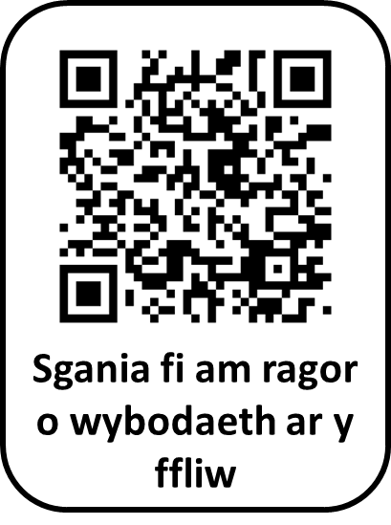
Os hoffech ragor o wybodaeth, gallwch wneud y canlynol:
- mynd i wefan Iechyd Cyhoeddus Cymru (ICC) yn icc.gig.cymru/brechlynffliw
- sganio’r Cod QR;
- siaradwch â'r staff gofal iechyd yn eich apwyntiad; neu
- ewch i wefan [Health Board] yn [insert web link]

Yn gywir
[GP/Practice Nurse/Practice Manager name]
[Position/title]
[Date] NHS Number:
Address Line 1
Address Line 2
Address Line 3
Address Line 4
Dear Parent /Guardian of [Full name]

Your child is now due for their flu vaccination

They are invited to attend the surgery for this vaccine on: [insert dates and times]
If you cannot attend or have any questions about the appointment, you can:
- Phone us on (XXXX) between (insert working hours)
- Email us at (XXXX@wales.nhs.uk)

Rydym yn croesawu e-byst a galwadau ffôn yn Gymraeg. Byddwn yn ymateb yn Gymraeg yn ddi-oed. We welcome emails and phone calls in Welsh. We will respond in Welsh without delay
Having a flu vaccine will help protect your child from catching flu. It will also help reduce the risk of them spreading flu to family and friends. Catching flu can be unpleasant for children, and some children become very unwell. In the 2023-2024 flu season, over 460 children and young people in Wales went to A&E with flu, and 10 were admitted to intensive care.
Flu vaccines are very safe. For most children, the recommended flu vaccine is a simple nasal spray, which is a painless fine mist that is sprayed up the nose. The nasal spray vaccine contains pork gelatine. A gelatine-free flu injection is available if you would prefer your child to have this instead. Contact us so they don’t miss out. You can find more information on pork gelatine at phw.nhs.wales/PorkGelatine

Even if your child has been vaccinated before, their protection fades, and virus strains change over time. This is why they’re being invited for another dose.

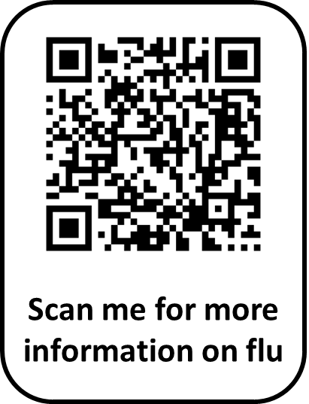
Don’t let them miss out – protect your child from flu this winter.
If you would like more information, you can:
- visit the Public Health Wales (PHW) website at: phw.nhs.wales/fluvaccine
- scan the QR code;
- speak to the healthcare staff at your appointment; or
- visit the [Health Board] website at [insert web link]
Yours sincerely

[GP/Practice Nurse/Practice Manager name]
[Position/title]

